Fakultní nemocnice Olomouc
I. P. Pavlova 6, 775 20 Olomouc
 00 420 588 441 111, e-mail: fn@fnol.cz

Příkaz ředitele č. 2/2003

Evidence tiskových materiálů s logem Fakultní nemocnice Olomouc
Určeno | všem zaměstnancům FNO
 | Zpracoval | Vydavatel
Útvar | Centrum kvality péče | FNO
Funkce | vedoucí | ředitel
Jméno | MUDr. Marie Mlýnská | MUDr. Jaroslav Vomáčka, Ph.D.
Datum | 27.1.2003 | 7. 2. 2003
Podpis
Účinnost od: | 15. 2. 2003

Účel
Zavedení evidence tiskových materiálů vydávaných pracovišti pro vnitřní potřeby nemocnice a mimo Fakultní nemocnici Olomouc.

- Závaznost
Tento příkaz je závazný pro všechny zaměstnance FNO.

- Vlastní text
3.1. S účinností od 15. 2. 2003 zavádím evidenci všech tiskových materiálů s logem, vydávaných pod hlavičkou pro vnitřní potřebu i mimo areál Fakultní nemocnice Olomouc.
  - Všechny tiskové materiály musí být opatřeny logem FNO. Pod pojmem tiskové materiály se rozumí reklama pracoviště FNO, výzva k veřejné sbírce, petice, edukační materiály pro pacienty a jejich příbuzné, brožurky pro odbornou veřejnost, standardy, doporučené postupy, dále časopisy, pozvánky na odborné akce, nabídky školicích míst a ostatních druhů vzdělávání.
  - Pozvánky na odborné akce, nabídky školicích míst a ostatních druhů vzdělávání je třeba nahlásit na Centrum kvality péče (CKP) (č. tel. 4635) a na Odbor informatiky (č. tel. 4516), nejlépe však elektronicky (ckp@fnol.cz, informatika@fnol.cz). CKP přidělí evidenční číslo. Kopie materiálu založí sekretářka na pracovišti, které materiál hlásilo.
  - Reklama pracoviště FNO, výzva k veřejné sbírce, petice, edukační materiály pro pacienty a jejich příbuzné, brožurky pro odbornou veřejnost, standardy, doporučené postupy musí být začleněny do systému řízené dokumentace (SŘD). Požadavek na jejich zpracování a vydání oznámí vedoucí pracovník vedoucímu CKP (č. tel 3111). Vedoucí CKP zařadí tyto materiály do SŘD a odešle ke schválení řediteli FNO. Po schválení ředitelem odborný garant materiál zpracuje a konečnou verzi odešle vedoucímu CKP, které schválí formální úpravu a odešle ke konečnému schválení ředitelem FNO. Materiál je v elektronické podobě archivován na CKP a na pracovišti.
3.5 Fakultní nemocnice je oprávněna používat pouze níže uvedenou černobílou a barevnou verzi loga, které jsou umístěny na intranetu FNO: Dokumenty FNO - Formuláře – Logo FNO

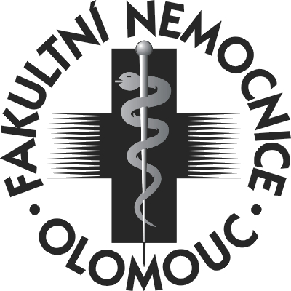

3.5 Na užívání loga FNO se vztahují autorská práva dle Z.č. 121/2000 Sb. o právu autorském.
V případě užití jiné než povolené varianty loga může hrozit Fakultní nemocnici Olomouc značný finanční postih.

- Seznam příloh
bez přílohy

